|  |
| --- |
|  |
| Semestrální práce |
| 23 – Transformace matic |

|  |
| --- |
| Jan Reisiegel  21.12.2022 |

Obsah

Specifikace požadavků 2

Návrh řešení 2

Postup řešení 2

Testování 2

Protokol testování 2

Screenshoty testů 3

# Specifikace požadavků

Program transformuje uživatelem zadanou matici celých čísel o 90°, -90° nebo 0°. Pro zadání matice počítám s tím, že uživatel zadá kladná celá čísla. Pokud uživatel zadá nekladné celé číslo jako počet řádků, program se ukončí. Předpokládám, že uživatel po zadání kladného čísla řádků, zadá také kladné číslo pro počet sloupců. Do programu pak uživatel zadá prvky matice, které předpokládá program jako celá čísla. Pro transformaci vloží uživatel číslo 1, -1 nebo 0. Pokud zadá jiné číslo, program se přesune do fáze zadávání hodnot uživatelem. Uživatel může matici transformovat kolikrát chce. Pokud uživatel zadá nekladný počet řádků, program se ukončí úplně.

# Návrh řešení

Pro vyřešení transformace matic je potřeba umět pracovat s dvourozměrným polem.

## Postup řešení

1. Načtení rozměrů matice od uživatele
   1. Předpoklad kladných reálných čísel
   2. Při zadání nekladného čísla se program ukončí
2. Načtení prvků matice od uživatele
   1. Předpoklad vložení celých čísel
3. Vypsání uživatelem zadané matice
4. Načtení typu transformace
   1. Hodnoty -1 pro -90°, 1 pro 90° a 0 pro transformaci o 0°
   2. Při zadání jiné hodnoty (než -1, 0 nebo 1) program končí
5. Vypsání transformované matice
6. Opakování bodů 4 a 5 do té doby, dokud program v bodě 4 neskončí
7. Pokud dojde ke skončení bodu 6 (zadání jiného čísla než -1, 1 nebo 0) začne program od bodu číslo 1

# Testování

## Protokol testování

|  |  |  |  |  |
| --- | --- | --- | --- | --- |
| Číslo testu | Typ testu, popis vstupů | Očekávaný výsledek | Skutečný výsledek | Prošel (ano/ne) |
| 1 | Nekladný počet řádků | Program se ukončí | Program se ukončil | ano |
| 2 | Zadání nekladného počtu sloupců (neočekávaný vstup) | Program spadne s neošetřenou výjimkou | Program spadl | ano |
| 3 | Zadání transformace 2 | Program pro aktuální matici se ukončí | Program žádá o vložení nových hodnot matice | ano |
| 4 | Vstupy:  3 3  1 2 3 4 5 6 7 8 9  1 1 0 | 9 8 7  6 5 4  3 2 1 | 9 8 7  6 5 4  3 2 1 | ano |
| 5 | Vstupy:  3 4  1 2 3 4 5 6 7 8 9 10 11 12  -1 | 9 5 1  10 6 2  11 7 3  12 8 4 | 9 5 1  10 6 2  11 7 3  12 8 4 | ano |
| 6 | Vstupy:  6 4  1 2 3 4 5 6 7 8 9 10 11 12 13 14 15 16 17 18 19 20 21 22 23 24  1 | 4 8 12 16 20 24  3 7 11 15 19 23  2 6 10 14 18 22  1 5 9 13 17 21 | 4 8 12 16 20 24  3 7 11 15 19 23  2 6 10 14 18 22  1 5 9 13 17 21 | ano |

## Screenshoty testů

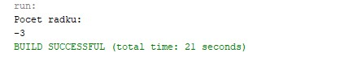

Obrázek : Test číslo 1

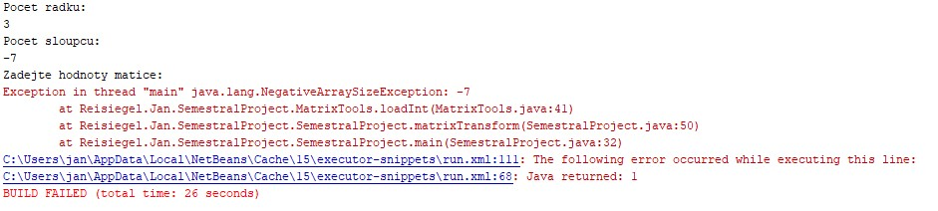

Obrázek : Test číslo 2

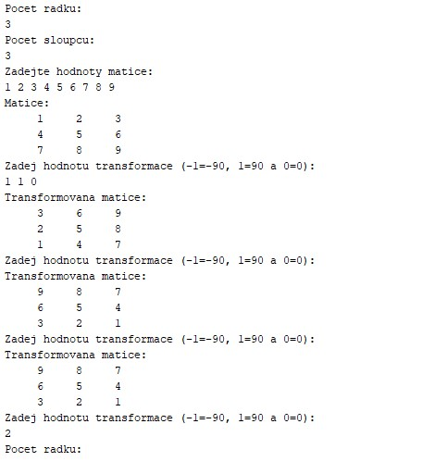

Obrázek : Test číslo 3 společně s testem číslo 4

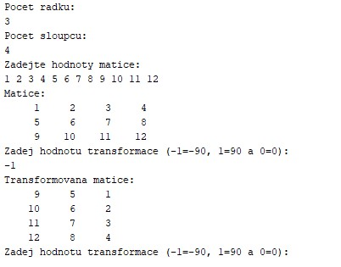

Obrázek : Test číslo 5

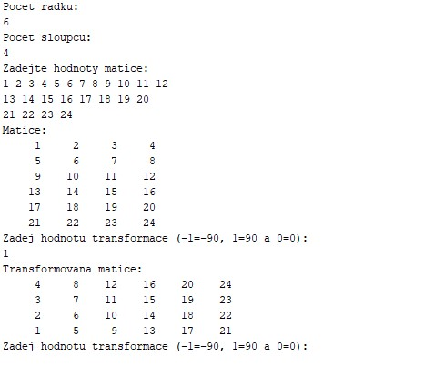

Obrázek : Test číslo 6